PLAN DE TRAVAIL

Thème:
Promotion des médicaments génériques auprès des spécialistes de la santé

Rappel du contexte
- Existence d’une loi pharmaceutique et son décret d’application depuis 1997
- Existence d’un plan directeur pharmaceutique
- Etude sur le prix de médicaments aux Niger ;
- Etude sur la part du marché illicite dans les importations de médicaments au Niger ;
- Élaboration d’une stratégie nation de lutte contre le marché illicite des médicaments et les médicaments contrefaits
  - Insuffisance dans l’application des textes législatifs et réglementaires comme facteurs favorisant le marché illicite des médicaments et la contrefaçon :

Analyse de la situation
- L’inspection qui doit veiller à l’application des textes ne le fait pas (manque de moyens, personnel formé en inspection pharmaceutique insuffisant, voire inexistant, non obéissance des responsables des pharmacies vis-à-vis des inspecteurs qui doivent les amener à ne pas participer au ravitaillement des marchés illicites)
- Non vulgarisation des textes par la DPHL/MT par manque de moyens financiers à l’endroit des :
- agents du ME/F (douaniers),
- transitaires,
- délégués médicaux (qui dissimulent certains produits destinés aux pharmacies de rue),
- ONGs et Associations qui profitent des avantages (importer des produits pour distribuer gratuitement) pour faciliter l’importation des médicaments de rue, ou pour détourner ces produits vers les pharmacies de rue
- Certains prescripteurs qui recommandent aux malades les lieux de vente inadéquats
- Approvisionnement par les agents de santé des produits en dehors du circuit formel

Objectif général :
- Amener les acteurs du secteur pharmaceutiques à acquérir des connaissances réglementaires en faveur de la promotion du générique.

Objectifs spécifiques :
- Mener un plaidoyer pour doter les services techniques en ressources humaines et financières suffisantes ;
- Faire connaître la loi pharmaceutique et les textes subséquents ;
- Vulgariser le document de politique des MEG ;
- Amener les acteurs à respecter les règles de prescription et de dispensation.

Publics cibles
- Responsables des pharmacies
- Publics secondaires :
- Douaniers : Syndicat des douaniers
- Délégués médicaux
- ONGs et Associations
- Prescripteurs et Agents de santé : l’ordre des Médecins, Pharmaciens et Chirurgiens Dentistes
- Comités de gestions : Association des chefs traditionnels
- Grossistes
- Association des pharmaciens des secteurs privés (APSP)
Tableau synthétique
Public cible | Ce que le public doit savoir | Ce qu’il doit faire | Action à mener | Canal de communication
DAF – DEP | Besoins en ressources humaines et financières | - Mobiliser les ressources financières  - Former le personnel | - préparation d’un argumentaire | - Séances de travail
Responsables des pharmacies | - Législation en vigueur  - Surtout connaître les sanctions éventuelles | - se conformer à la liste nationale des médicaments  - observer les règles sur l’exercice de la pharmacie | - copie des textes  - Organisation des ateliers d’échanges | Séminaires
ordre des Med/phar/chirurgien | - Législation en vigueur | - veiller au respect de l’éthique et de la déontologie à tous les niveaux (responsables des officines, prescripteurs, agents de santé qui font le recouvrement des coûts) | - copie des textes  - organisation des ateliers d’échanges  - dépliants | - Séminaires  - Distribution au contact
Grossistes et Association des pharmaciens des secteurs privés | - Législation en vigueur | - systématiser le contrôle de qualité des méd. é l’importation - respect strict des règles de distribution  - respect de directives de l’autorité de réglementation pharmaceutique | - organisation des ateliers d’échanges  Sur les procédures d’importation et de distribution des médicaments | - Séminaires
Douaniers | Législation en vigueur | - renforcement des contrôles aux postes d’entrées  - saisie des médicaments entrés illégalement et leur destruction éventuelle | - copie des textes  - organisation des ateliers d’échanges  - dépliants | - Séminaires  - Distribution au contact
Délégués médicaux | Législation en vigueur | - éviter de détourner les échantillons (souvent non testés vers le marché de rue) et faire leur promotion au niveau des prescripteurs, dispensateurs de soins et responsables des pharmacies | - copie des textes  - organisation des ateliers d’échanges  - dépliants  - spot de sensibilisation sur la gratuité des échantillons | - Séminaires  - Distribution au contact  Télé  Radio
ONGs et Associations | - Législation en vigueur | - Se conformer aux statuts des ONGs  - Respect du caractère gratuit des produits importés | - Organisation des ateliers d’échanges  - dépliants | - Réunion  - Distribution au contact.
Prescripteurs | Législation en vigueur | - Respect de l’éthique et déontologie méd. | - copie des textes  - Organisation des ateliers d’échanges  - dépliants  - Spot : Celui qui prend un médicament en pharmacie a plus de chance de guérison que celui qui achète dans la rue | Télé  Radio
Agents de santé qui font le RC | Structures de distribution agréées | Respect du circuit de distribution tel que défini par l’autorité de réglementation pharmaceutique | - dépliants
Comités de gestions | - Existence de circuits formels de distribution agréée  - Structures de distribution agréée  - Rôle des organes de participation communautaires établi par la DOS  - Méfaits des médicaments d’origine douteuse | - Ne s’approvisionner qu’au niveau des structures agréées | - Spot de promotion du circuit officiel de distribution  (mettre en cause le circuit informel) | Radios communautaires
Association des chefs traditionnels | - Existence de circuits formels de distribution agréée  - Structures de distribution agréée  - Rôle des organes de participation communautaires établi par la DOS  - Méfaits des médicaments d’origine douteuse | - veiller au respect du circuit formel de ravitaillement  - aider le comité de gestion |  | Radios communautaires

Spot de sensibilisation :
Titre : <<le bon médicament est en pharmacie>>
Synopsis :
Une femme (Aissa) dont l’enfant souffre d’un paludisme a administré à ce dernier des comprimés achetés chez le vendeur ambulant du quartier. Après deux jours de prise, la fièvre ne fait que monter et finalement, c’est au centre de santé que l’enfant est sauvé.
Scénario :
Tableau I : Aissa devant le vendeur ambulant
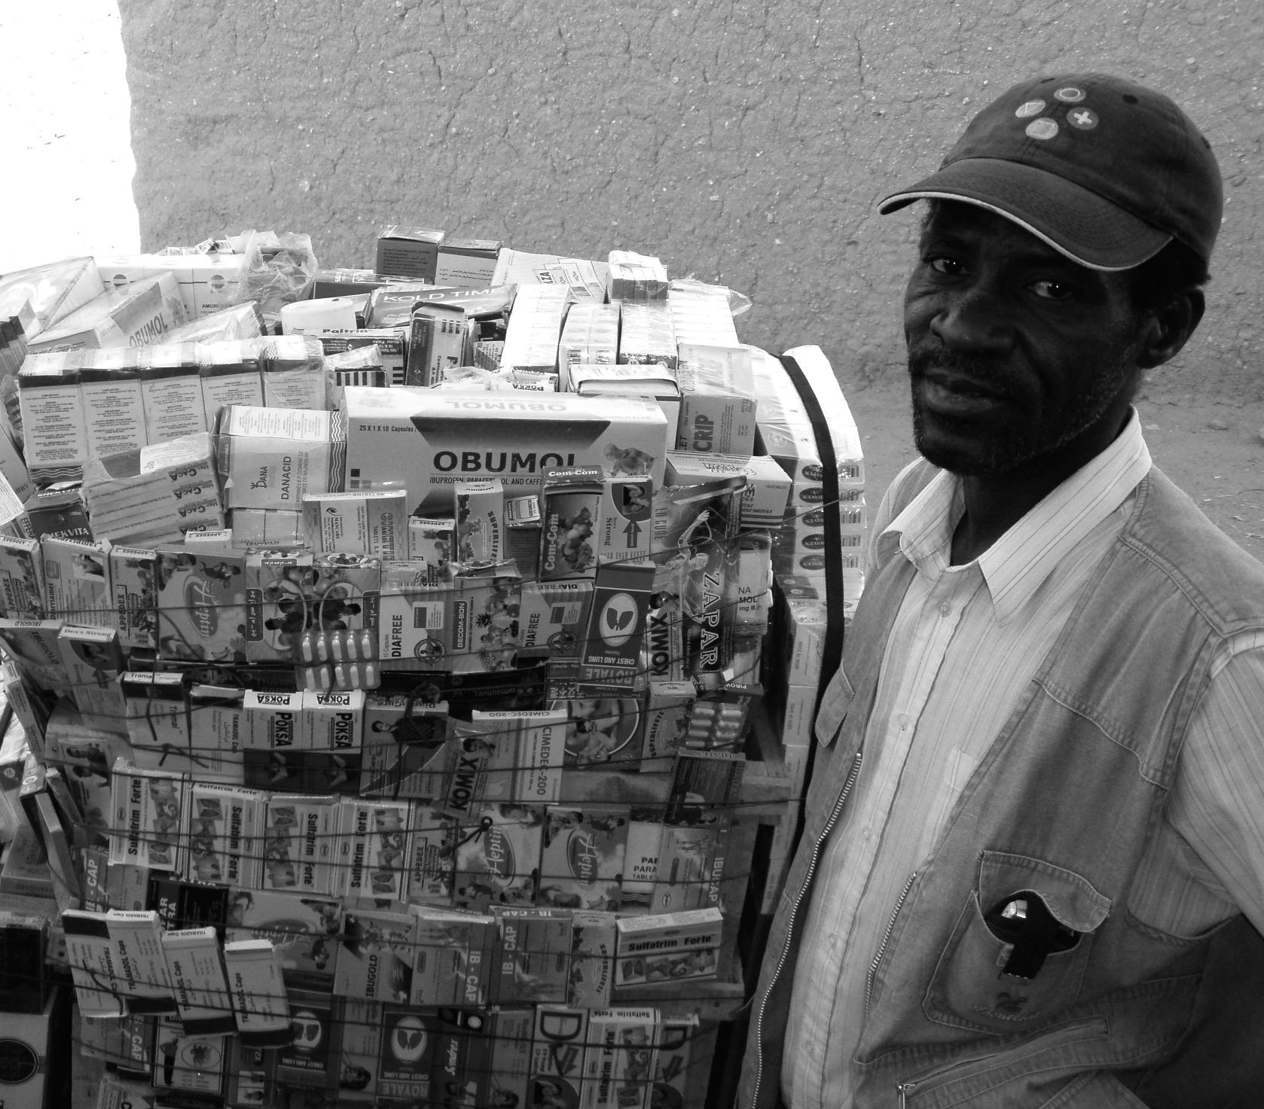

Dialogue : Aissa et son mari qui s’inquiètent de l’état de santé de leur enfant malgré le traitement

Tableau 2: Image de l’enfant sur le lit de l’hôpital
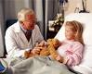

Tableau III: image de l’enfant admis à l’hôpital qui est déjà souriant

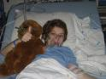

DIALOGUE : DOCTEUR/ AISSA

Aissa : Docteur, puis-je savoir l’origine de votre poudre magique ?

Docteur : Il n’ya rien de magique madame. Les médicaments administrés à votre enfant proviennent de la pharmacie. Et en plus ils ne sont pas chers et de bonne qualité.

Aissa : Mais Docteur, ou bien c’est les médicaments génériques dont a fait allusion Malan Noura (acteur-humouriste) à la radio et à la télévision

Docteur : Tu as tout compris madame

Aissa : Alors, désormais, ni moi, ni quelqu’un de proche n’utilisera plus le médicament de la rue.

Le bon médicament est en pharmacie !
COMMENTAIRES DU FORMATEUR

Excellent travail. Tout y est : une bonne mise en situation, une stratégie de marketing social bien élaborée et un tableau qui décrit très bien toutes les actions à réaliser. Le concept est simple, facile à réaliser. Le slogan aussi est très simple et facile à comprendre par les cibles visées. Le scénario pourrait être retravaillé pour être un peu plus accrocheur…

Si jamais vous souhaitez aller de l’avant avec ce projet, je pourrai vous conseiller davantage.

Bonne continuation !

Note : 48/50

